Liên đội Tiểu học Đô Thị Việt Hưng
tổ chức thành công Đại hội nhiệm kỳ 2025 – 2026

Thực hiện Kế hoạch công tác Đội năm học 2025 - 2026 nhằm đánh giá kết quả hoạt động công tác Đội và phong trào thiếu nhi năm học vừa qua, đồng thời đề ra phương hướng hoạt động trong năm học mới, với sự quan tâm, chỉ đạo của Ban giám hiệu nhà trường, Liên đội Trường Tiểu học Đô Thị Việt Hưng đã tổ chức thành công Đại hội Liên đội nhiệm kỳ 2025 - 2026.
Đến dự và chỉ đạo Đại hội của các em có đại diện các đồng chí trong Ban giám hiệu nhà trường; thầy giáo Tổng phụ trách và các đại biểu đội viên tiêu biểu đến từ các Chi đội.
Đại hội đã đánh giá nghiêm túc việc thực hiện nhiệm vụ công tác Đội và phong trào thiếu nhi năm học 2024 - 2025, xây dựng dự thảo phương hướng nhiệm vụ công tác năm học 2025 - 2026, đồng thời vượt qua khó khăn để hoạt động công tác Đội đạt hiệu quả thiết thực.
Đại hội đã bầu ra Ban chỉ huy Liên đội nhiệm kỳ 2025 – 2026 là những bạn đội viên tiêu biểu, xuất sắc, chăm ngoan, học giỏi, tích cực tham gia hoạt động phong trào Đội:
- Em: Lê Hà Phương – Lớp 5A2
- Em: Dương Bảo Khôi – Lớp 5A6
- Em: Ngô Ngọc Diệp – Lớp 5A2
- Em: Phạm Đức Minh An – Lớp 5A6
- Em: Nguyễn Tuấn Vinh - Lớp 5A2
Tới dự và chỉ đạo Đại hội, thầy giáo Nguyễn Văn Vinh – Phó Hiệu trưởng nhà trường đã ghi nhận những kết quả đạt được và sự nỗ lực phấn đấu của toàn Liên đội trong năm học vừa qua, đánh giá cao các hoạt động Đội trong nhà trường; Công tác chuẩn bị tốt Đại hội; Thầy mong Ban chỉ huy Liên đội nhiệm kỳ 2025 - 2026 sẽ có nhiều đổi mới, sáng tạo, phát huy truyền thống tốt đẹp để đưa phong trào Đội của nhà trường tiến xa hơn với nhiều hoạt động sôi nổi, bổ ích, lý thú góp phần giúp nhà trường hoàn thành xuất sắc nhiệm vụ giáo dục.
Đại hội Liên đội Trường Tiểu học Đô Thị Việt Hưng nhiệm kì 2025 – 2026 đã diễn ra nghiêm túc, trang trọng và tràn đầy tinh thần quyết tâm hoàn thành tốt mục tiêu và nhiệm vụ đã đề ra. Mong rằng trong thời gian tới công tác Đội và phong trào thiếu nhi của Liên đội Tiểu học Đô Thị Việt Hưng sẽ hoàn thành xuất sắc nhiệm vụ được giao và đạt nhiều thành tích tốt hơn nữa, giữ vững truyền thống tốt đẹp của nhà trường.

Một số hình ảnh:
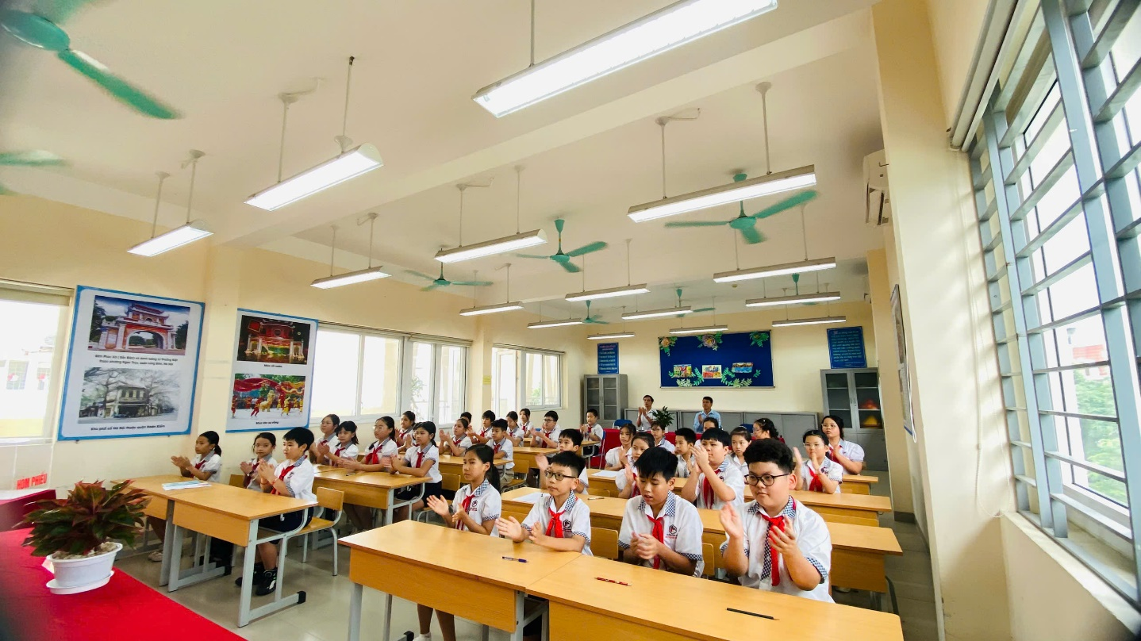

Hình ảnh: Các đội viên tiêu biểu tham dự Đại hội Liên đội
Trường Tiểu học Đô Thị Việt Hưng

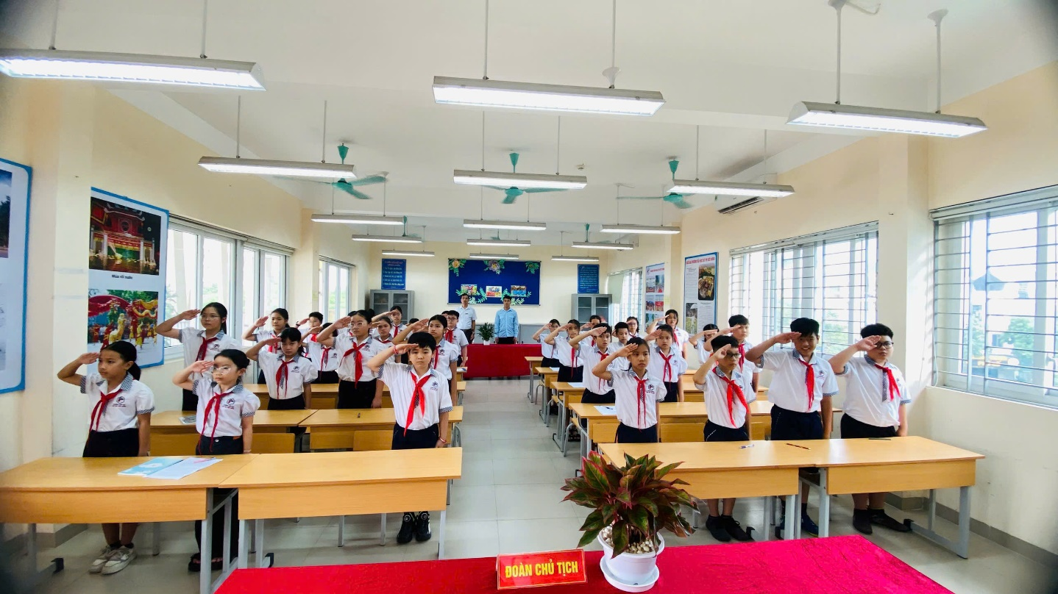
Hình ảnh: Các đại biểu dự Đại hội thực hiện nghi Lễ chào cờ
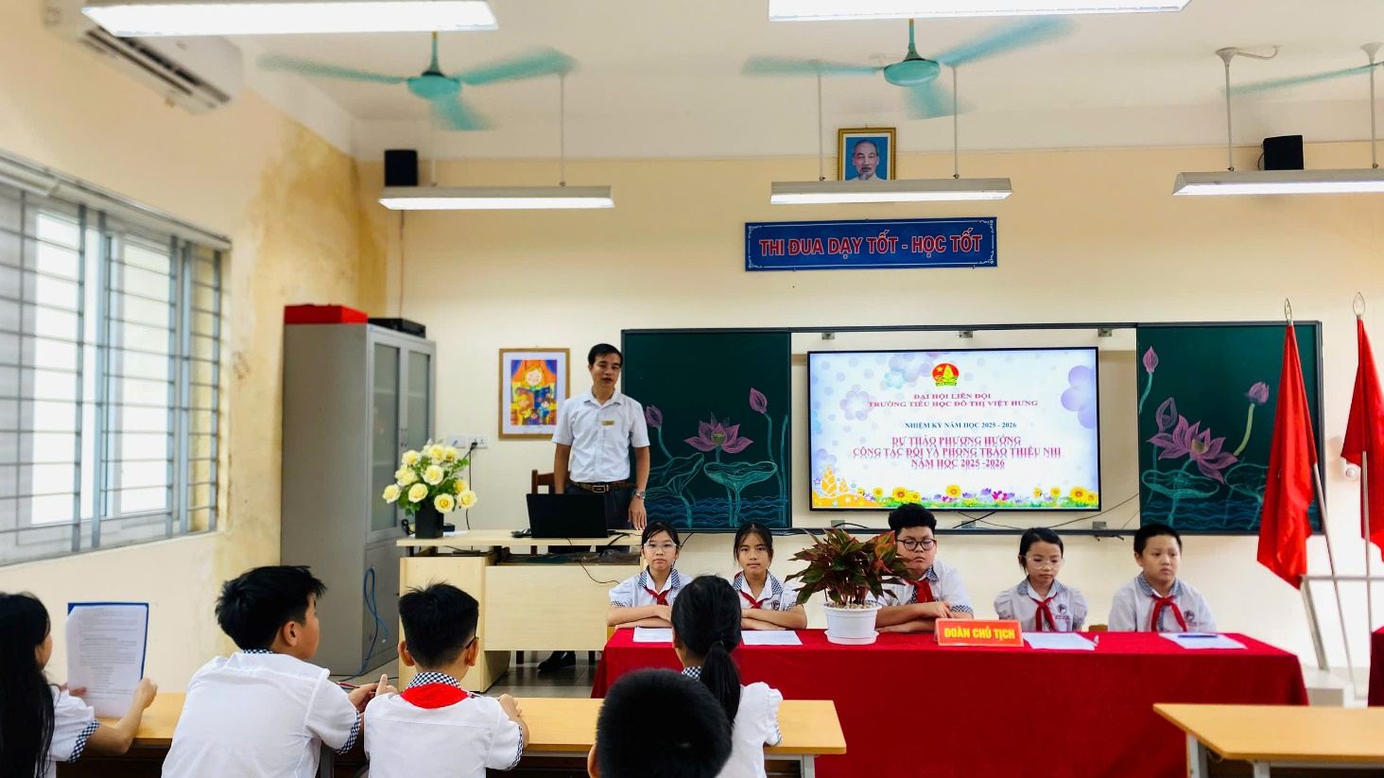
Hình ảnh: Thầy Nguyễn Văn Vinh – Phó Hiệu trưởng nhà trường
phát biểu tại Đại hội

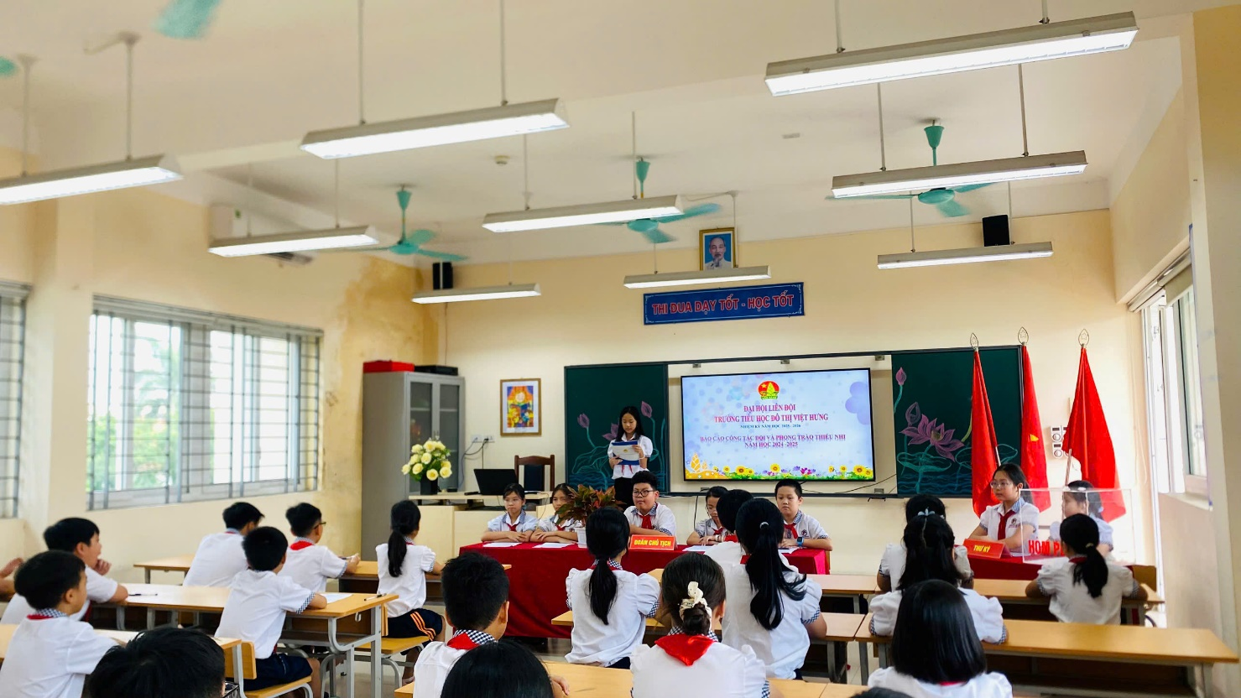
Hình ảnh: Đại diện Ban chỉ huy Liên đội nhiệm kỳ 2024 – 2025
đọc Báo cáo công tác Đội và PTTN năm học 2025 - 2026

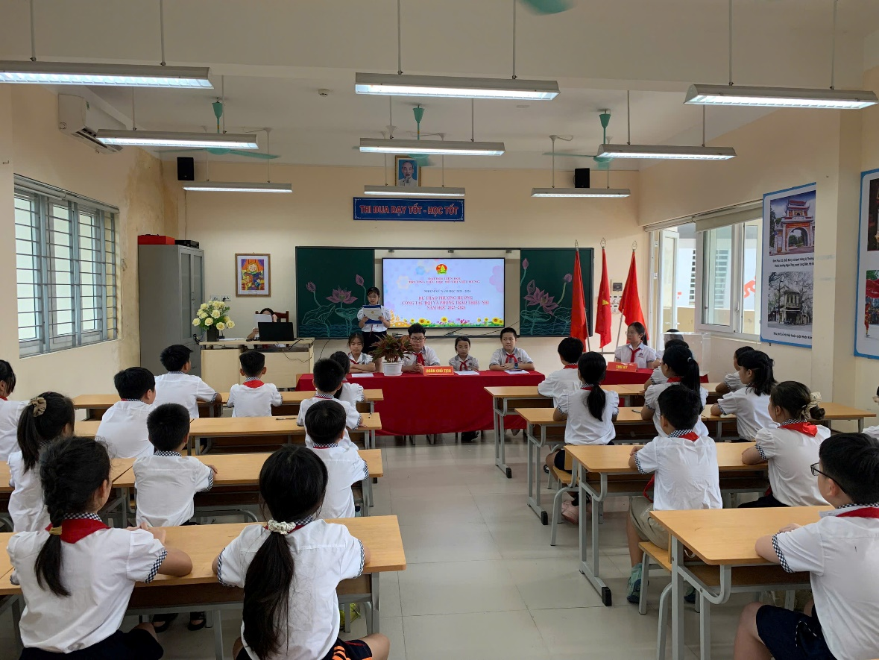
Hình ảnh: Đại diện Ban chỉ huy Liên đội nhiệm kỳ 2024 – 2025
trình bày Phương hướng nhiệm vụ công tác Đội và PTTN năm học 2025 – 2026

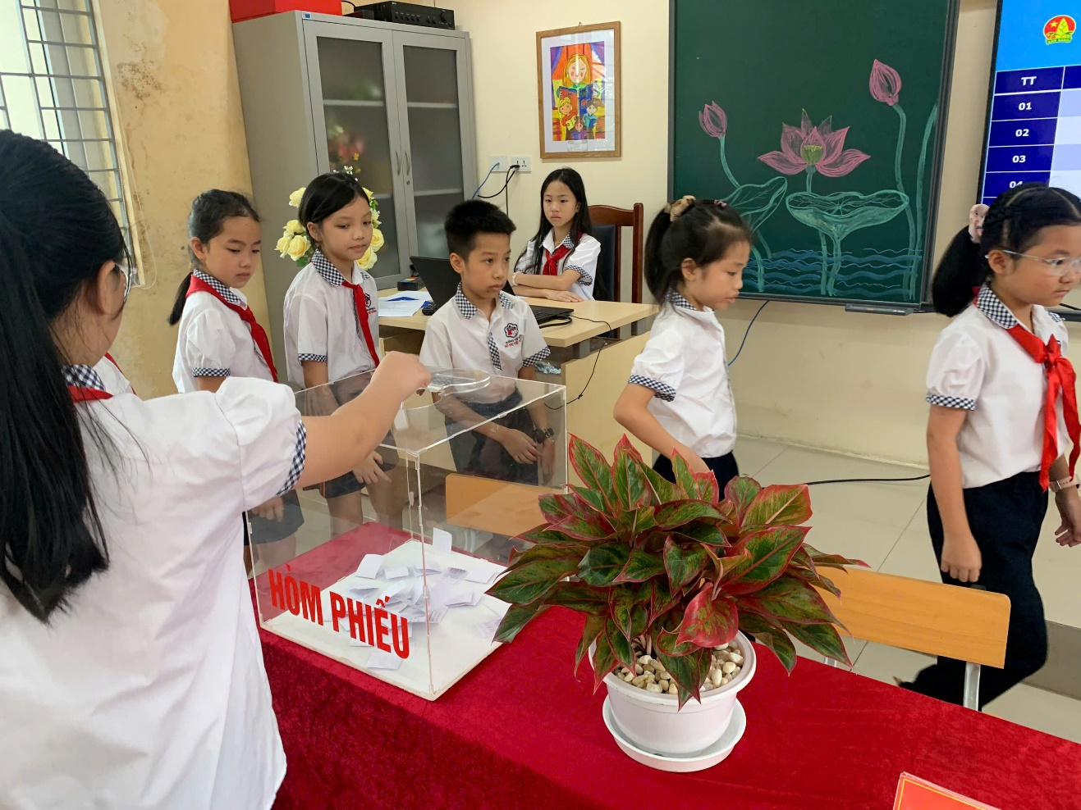

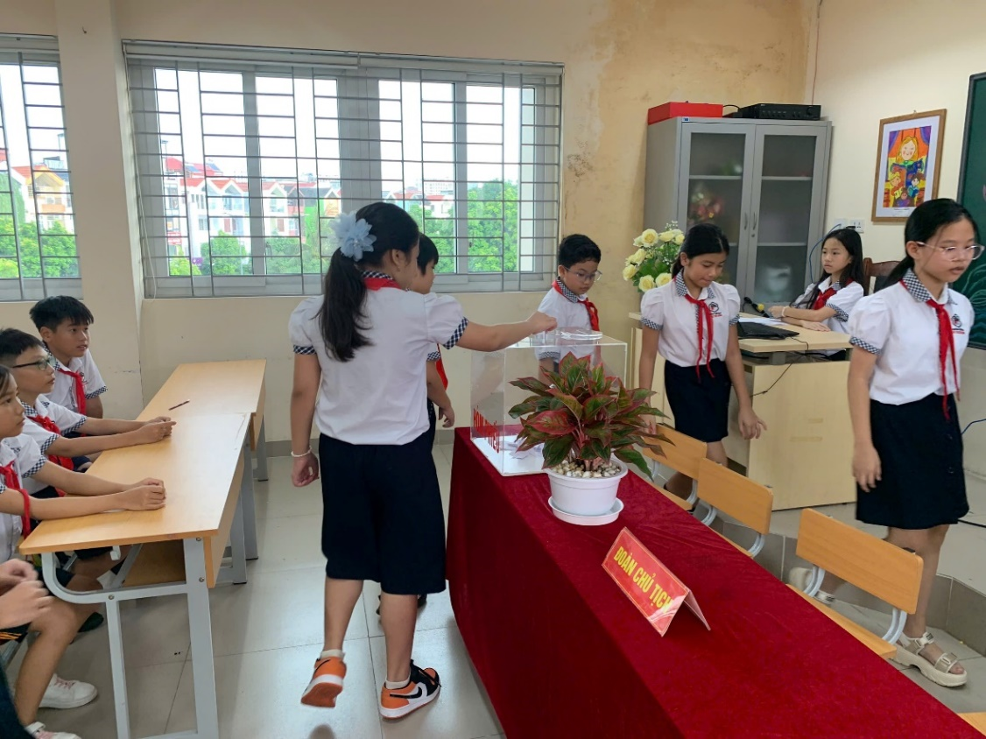
Hình ảnh: Các đại biểu tham gia bỏ phiếu bầu Ban chỉ huy Liên đội
nhiệm kỳ 2025 - 2026
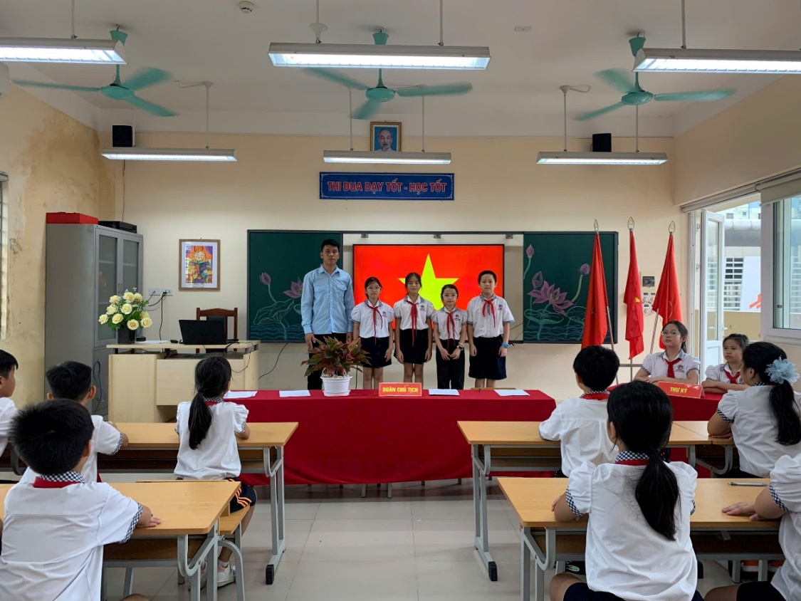
Hình ảnh: Thầy giáo Vũ Văn Tiến – Tổng phụ trách
chụp ảnh lưu niệm với Ban chỉ huy Liên đội nhiệm kì 2025 - 2026

Tác giả: Thầy giáo: Nguyễn Văn Vinh

